广东省深圳市福田区深大附中创新中学2025-2026学年七年级上学期期中考试数学试题
学校:___________姓名：___________班级：___________考号：___________

一、单选题
1．的相反数是（ ）
A． B． C． D．
2．随着“一带一路”建设的不断发展，我国已与多个国家建立了经贸合作关系，自2025年初以来中哈铁路（中国至哈萨克斯坦）货运量已达到吨，将用科学记数法表示为（ ）
A． B． C． D．
3．2025年春晚涉及众多“非遗”元素，让“非遗”被更多人了解，如图是一个正方体的展开图，则与“化”字所在面相对的面上的字是（ ）
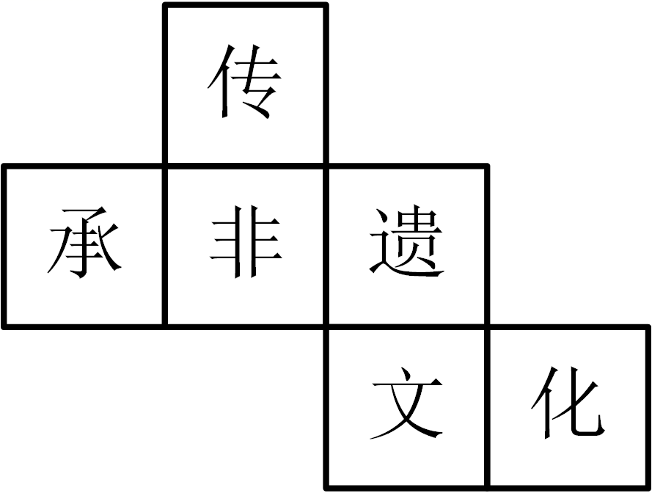
A．非 B．遗 C．文 D．化
4．以下计算正确的是（ ）
A． B．
C． D．
5．中华武术是中国传统文化之一，是独具民族风貌的武术文化体系．“枪挑一条线，棍扫一大片”，从数学的角度解释为（ ）
A．点动成线，线动成面 B．线动成面，面动成体
C．点动成线，面动成体 D．点动成面，面动成线
6．按如图的“数值转换机”计算：若开始输入的x值为2，计算的值最后输出的结果是（ ）
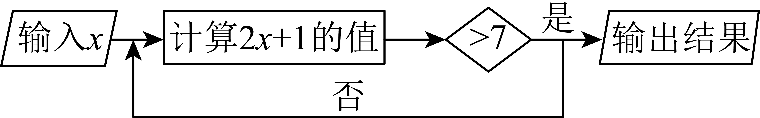
A．5 B．7 C．11 D．23
7．实数a，b在数轴上对应点的位置如图所示，下列判断正确的是（ ）
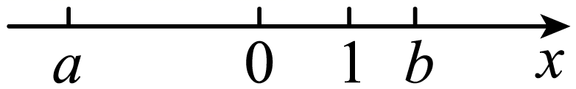
A． B． C． D．
8．填在下面各正方形中的四个数之间都有一定的规律，按此规律得出的计算结果是（ ）
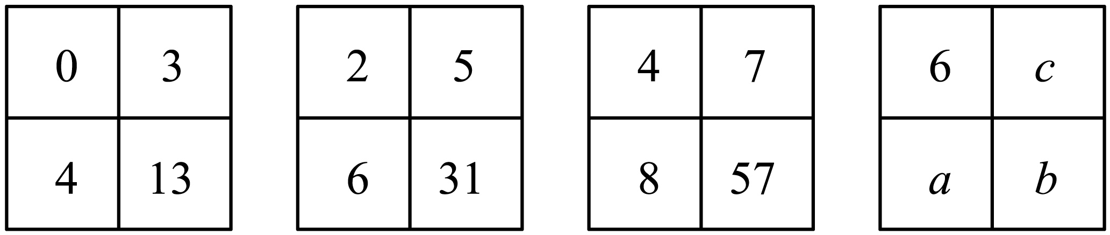
A． B． C．110 D．92

二、填空题
9．写出一个系数是﹣1，次数是3的单项式_____________．
10．比较大小：_______（填“>”“<”或“=”）．
11．如果，那么代数式的值是________．
12．若单项式与的差仍然是一个单项式，则________．
13．“铺地锦”是我国古代一种乘法运算方法，可将多位数乘法运算转化为一位数乘法和简单的加法运算．淇淇受其启发，设计了如图1所示的“表格算法”，图1表示，运算结果为3036．图2表示一个三位数与一个两位数相乘，表格中部分数据被墨迹覆盖，根据图2中现有数据进行推断，运算结果可以表示为_______________（用含a的代数式表示）．
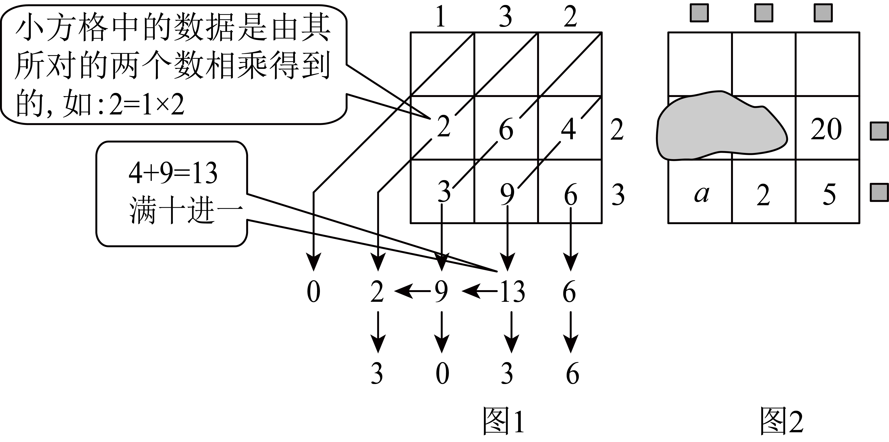

三、解答题
14．计算题：
(1)
(2)
(3)
(4)
15．先化简，再求值：，其中．
16．请从正面、左面、上面观察，画出该几何体的三视图．
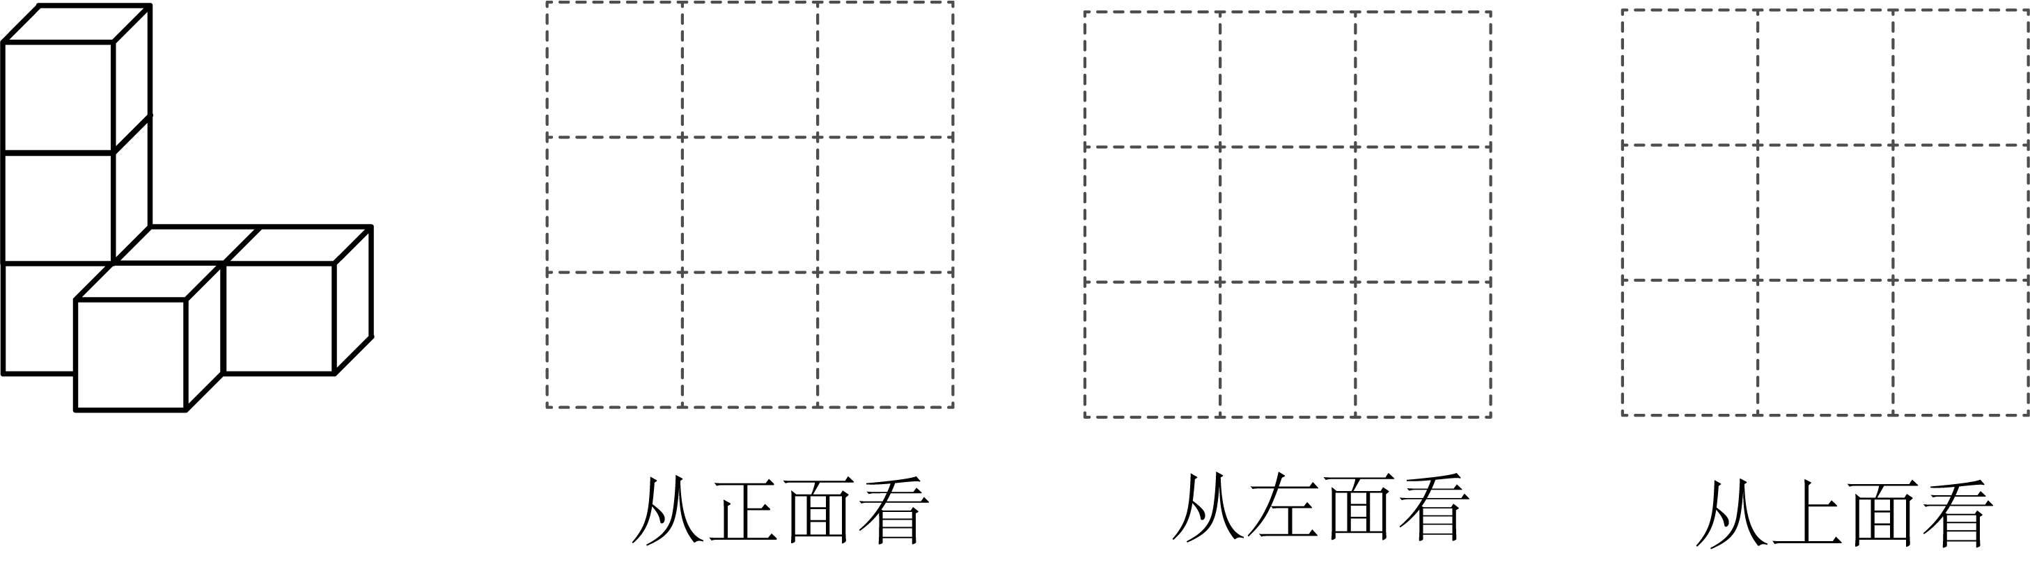
17．一位患者每天下午需要测量一次血压，下表是该患者星期一至星期五收缩压的变化情况，该患者上个星期日的收缩压为”表示收缩压比前一天上升，“”表示收缩压比前一天下降
星期 | 一 | 二 | 三 | 四 | 五
收缩压的变化
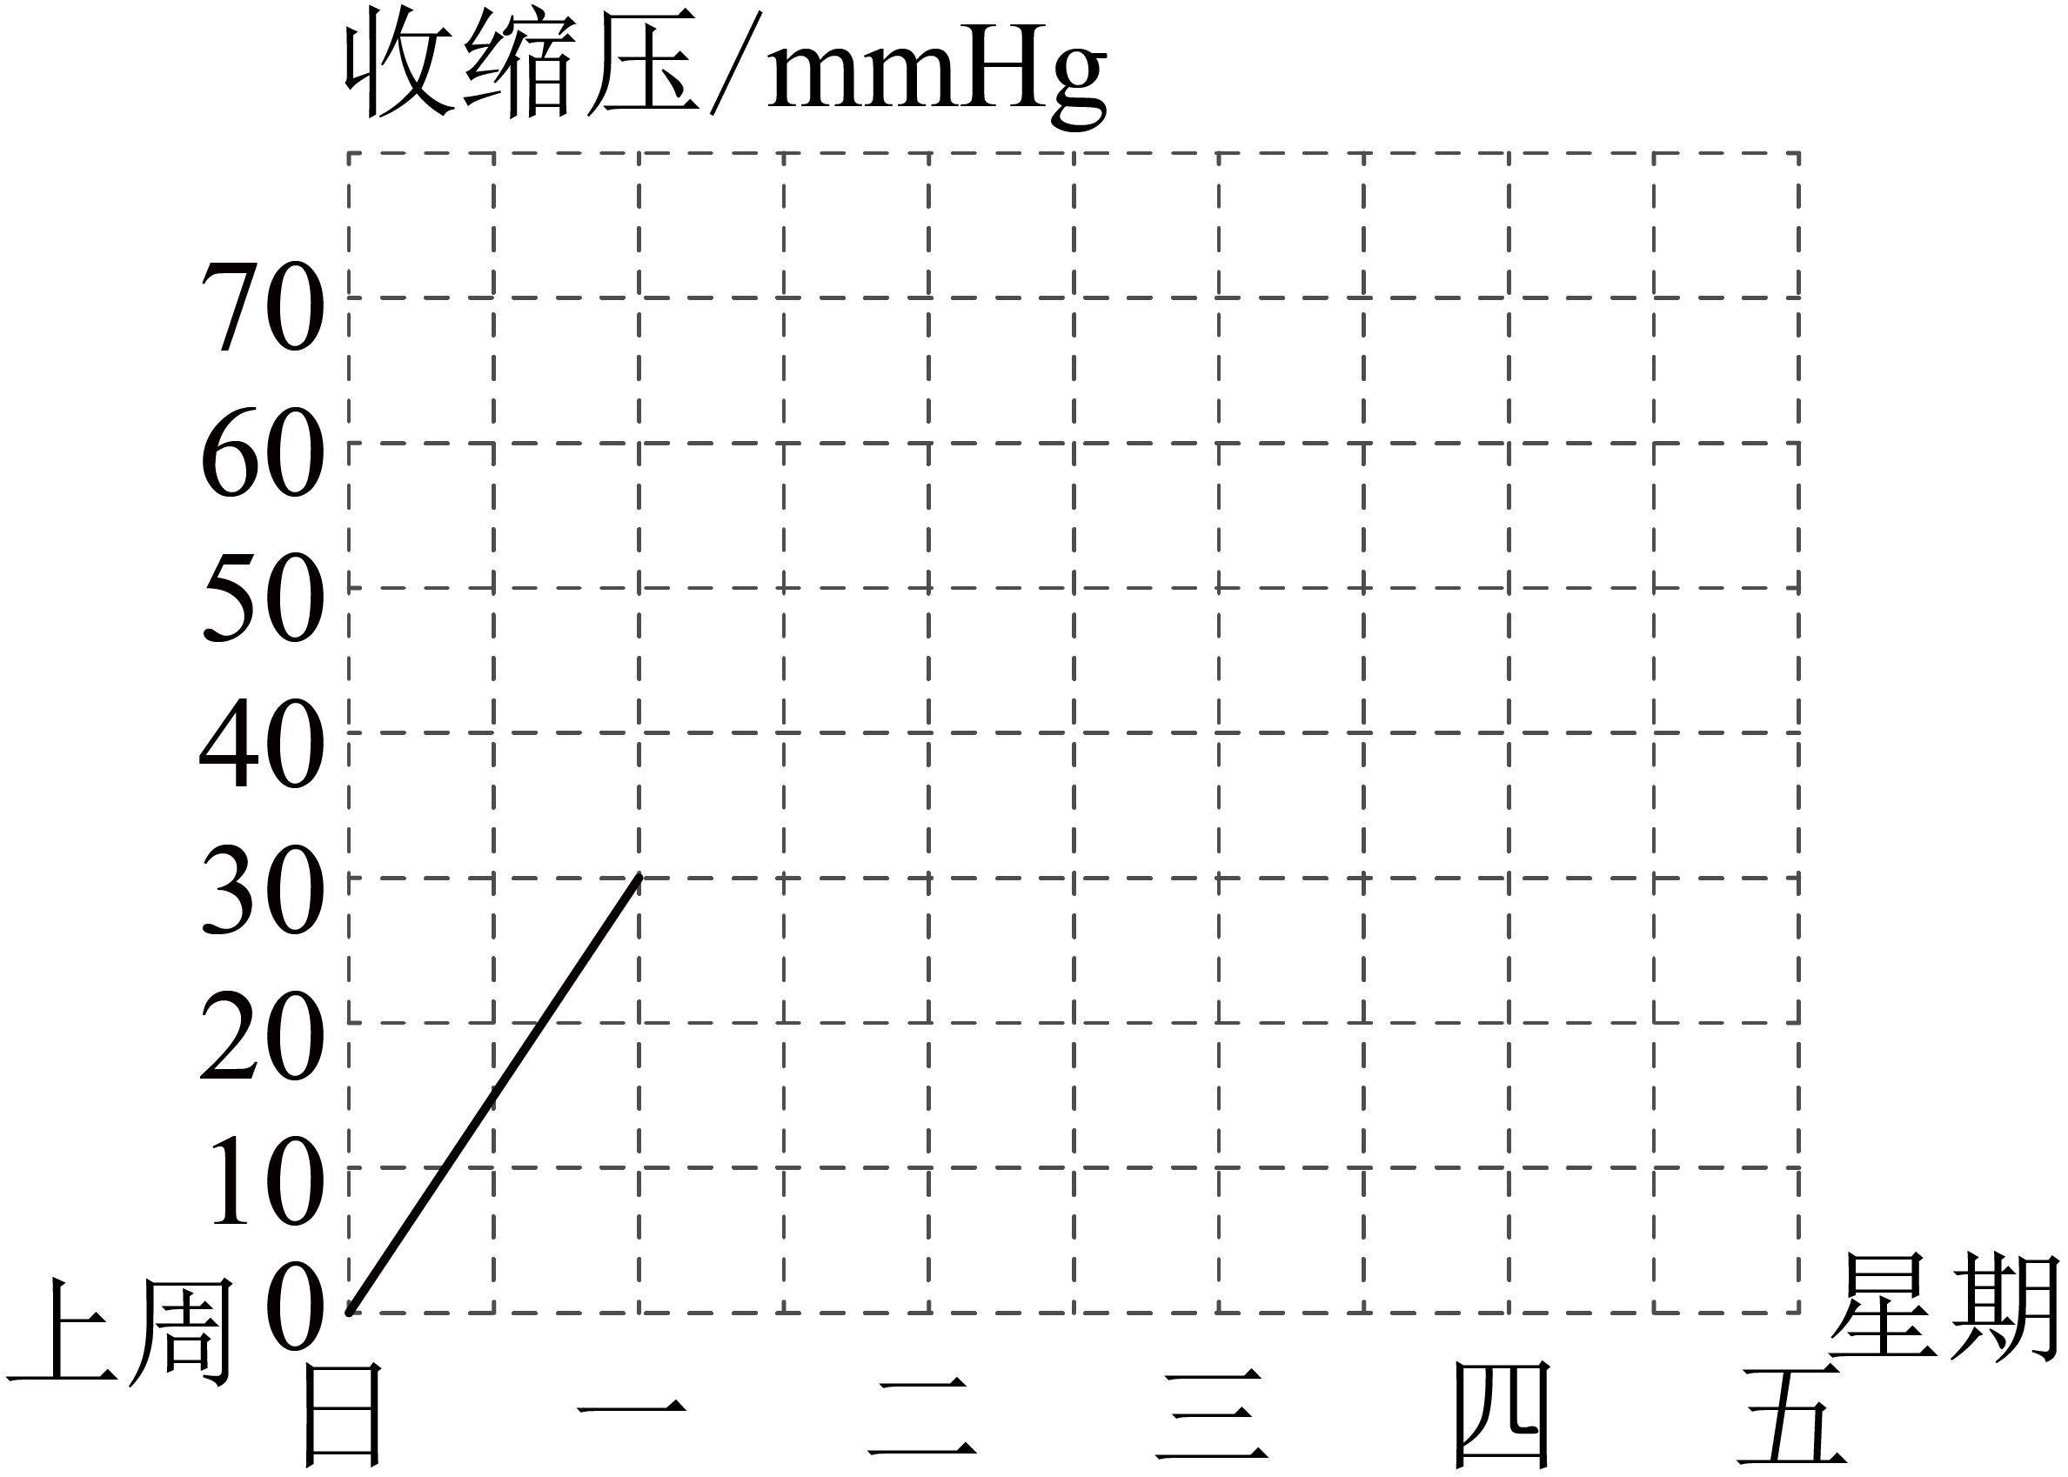
(1)请算出该患者星期五的收缩压（要求先列式后计算）
(2)以上个星期日的收缩压为O点，请把折线统计图补充完整
(3)若收缩压大于或等于为重度高血压，该患者本周哪几天的血压属于这个范围
18．2025年10月31日23时44分，长征二号F遥二十一运载火箭从酒泉卫星发射中心点火发射，将神舟二十一号载人飞船精准送入预定轨道，发射任务取得圆满成功．长征二号F运载火箭被誉为“神箭”，是我国现役唯一一型载人运载火箭．同学们倍受鼓舞，绘制了如图所示的火箭模型截面图，下面是梯形，中间是长方形，上面是三角形．
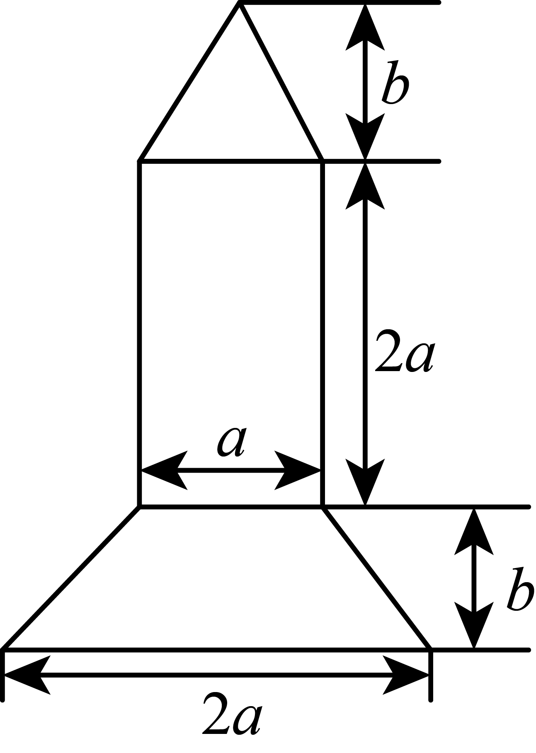
(1)用含有a，b的代数式表示该截面的面积S；
(2)当，时，求这个截面的面积．
19．综合与实践：观察下图，解答下列问题，
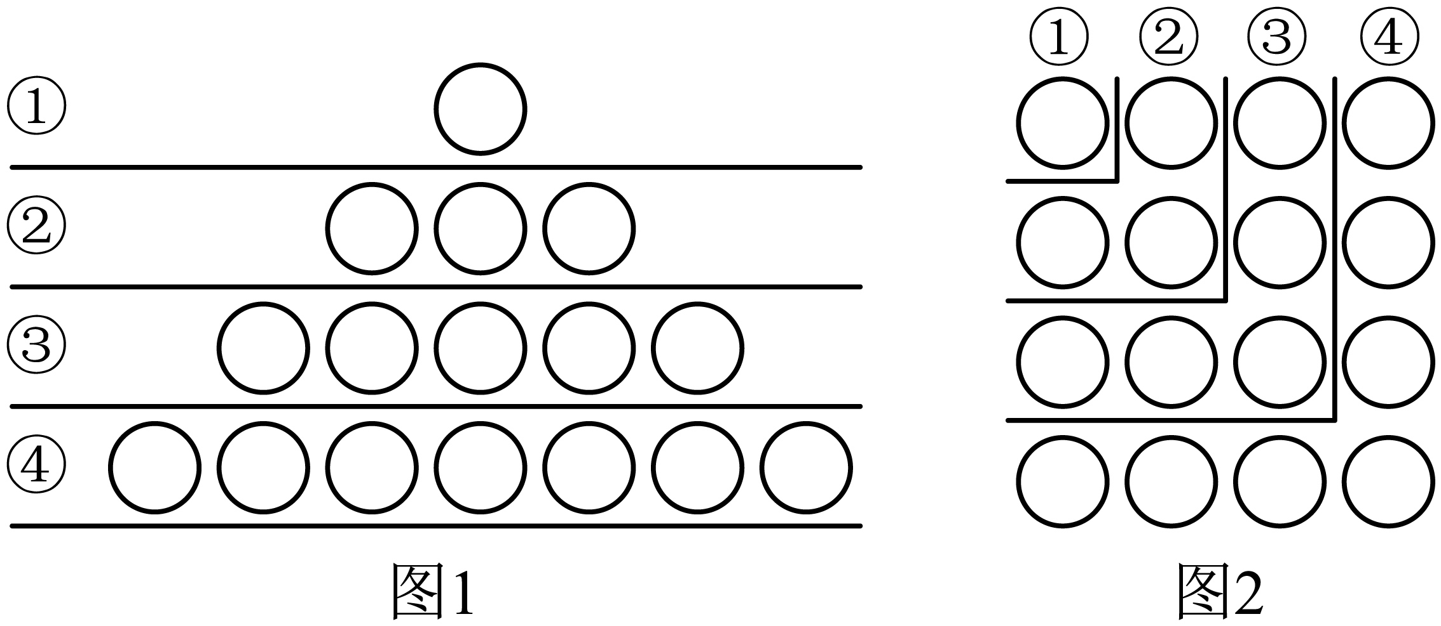
(1)图1的一些圆圈被直线分层显示前面4层，第一层有1个圆圈，第二层有3个圆圈，第三层有5个圆圈，…，如果要你继续画下去，第6层有______个圆圈；第层有______个圆圈；
(2)对比图1图2，感受图形的转化，数图中的圆圈个数可以有多种不同的方法.比如：前两层的圆圈个数和为或，由此得，，总结规律，从1开始的个连续奇数之和是多少？用的代数式把它表示出来：______．
(3)运用（2）中的规律计算：．
20．如图1，已知点A、B、C、D在数轴上对应的数分别是a、b、c、，其中a、b满足，点C到原点距离是点B到原点距离的2倍．
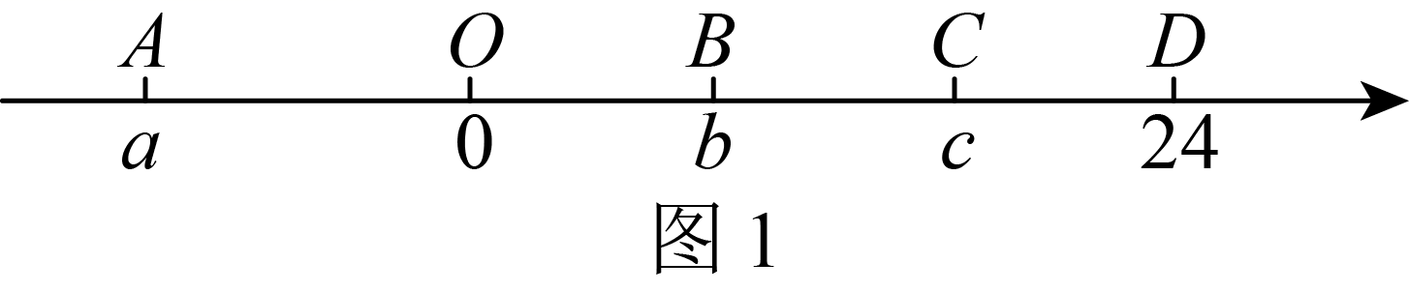
(1)填空：________，________，________；
(2)如图1，若点A、B、C分别同时以每秒4个单位长度、1个单位长度和个单位长度的速度匀速向左运动，假设经过t秒后，点A与点D之间的距离表示为．
①当________时，；
②若的值始终保持不变，求m的值．

《广东省深圳市福田区深大附中创新中学2025-2026学年七年级上学期期中考试数学试题》参考答案
题号 | 1 | 2 | 3 | 4 | 5 | 6 | 7 | 8
答案 | B | A | A | D | A | C | D | D

1．B
【分析】本题主要考查了相反数的定义，根据相反数的定义，一个数的相反数是改变其符号后的数.
【详解】解：的相反数是.
故选：B．
2．A
【分析】此题考查了正整数指数科学记数法，对于一个绝对值大于10的数，科学记数法的表示形式为的形式，其中，n为比原数的整数位数少1的正整数，表示时关键要正确确定a的值以及n的值．
根据科学记数法表示形式作答即可．
【详解】解：．
故选：A．
3．A
【分析】本题考查了正方体的展开图形，正方体的平面展开图中，相对面的特点是之间一定相隔一个正方形，据此作答．
【详解】解：在此正方体上与“化”字相对的面上的汉字是“非”．
故选：A．
4．D
【分析】根据积的乘方，同底数幂的乘法，单项式乘多项式，合并同类项对各选项进行判断作答即可．
【详解】解：，错误，故A不符合要求；
，错误，故B不符合要求；
，错误，故C不符合要求；
，正确，故D符合要求；
故选：D．
【点睛】本题考查了积的乘方，同底数幂的乘法，单项式乘多项式，合并同类项等知识．熟练掌握积的乘方，同底数幂的乘法是解题的关键．
5．A
【分析】本题考查点、线、面、体．从运动的观点来看点动成线，线动成面，面动成体，再结合题意即可求解．
【详解】解：枪挑一条线即为点动成线，棍扫一大片即为线动成面，
故选：A．
6．C
【分析】本题考查了代数式求值、有理数的混合运算，解决本题的关键是将数代入到程序所给的代数式中计算即可．根据题意，将代入到中得，此时，需要将代入到中得，此时，输出即可．
【详解】解：，
，
，
，
∴最后输出的结果是．
故选：C．
7．D
【分析】直接利用a，b在数轴上位置进而分别分析得出答案．
【详解】解：由数轴上a与1的位置可知：，故选项A错误；
因为a＜0，b＞0，所以，故选项B错误；
因为a＜0，b＞0，所以，故选项C错误；
因为a＜0，则，故选项D正确；
故选：D．
【点睛】此题主要考查了根据点在数轴的位置判断式子的正误，正确结合数轴分析是解题关键．
8．D
【分析】本题考查了规律型中的数字的变换类．
分析前三个正方形，发现“右上的数左上的数，左下的数左上的数，右下的数右上的数右下的数”，依此即可得出a、b、c的值，代入计算即可．
【详解】解：分析正方形中的四个数：
∵第一个正方形中，，；
第二个正方形中，，；
第三个正方形中，，；
∴，，，
∴.
故选：D．
9．.
【分析】根据单项式的系数和次数的定义即可解答．
【详解】解：系数是-1、次数是3的单项式，如：．
故答案为：．
【点睛】本题考查了单项式系数、次数的定义，掌握单项式的系数和次数的确定方法是解答本题的关键．
10．
【分析】本题考查了有理数大小的比较．先比较两个负数的绝对值，绝对值大的负数反而小．
【详解】解：因为 ，，且，
所以，
即．
故答案为：．
11．
【分析】本题考查了代数式求值．
将代数式进行变形，利用已知条件整体代入计算．
【详解】解：．
故答案为：．
12．
【分析】先根据合并同类项法则可得单项式与是同类项，再根据同类项的定义（如果两个单项式，它们所含的字母相同，并且相同字母的指数也分别相同，那么这两个单项式是同类项）可得，然后代入计算即可得．
【详解】解：单项式与的差仍然是一个单项式，
单项式与是同类项，
，
则，
故答案为：．
【点睛】本题考查了合并同类项、同类项、代数式求值，熟练掌握同类项的定义是解题关键．
13．/
【分析】本题考查了整式的加法运算，整式的乘法运算，理解题意，正确的逻辑推理时解决本题的关键．设一个三位数与一个两位数分别为和，则，即，可确定时，则，根据题意可得运算结果可以表示为：．
【详解】解：设一个三位数与一个两位数分别为和
如图：
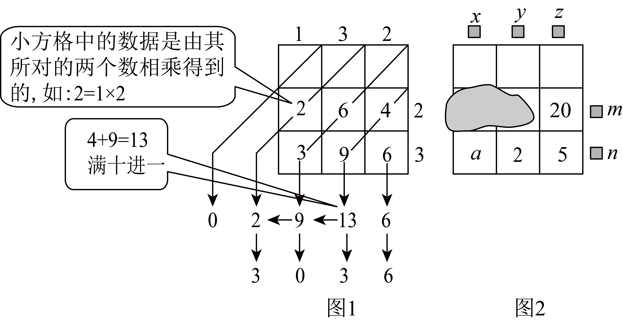则由题意得：，
∴，即，
∴当时，不是正整数，不符合题意，故舍；
当时，则，如图：
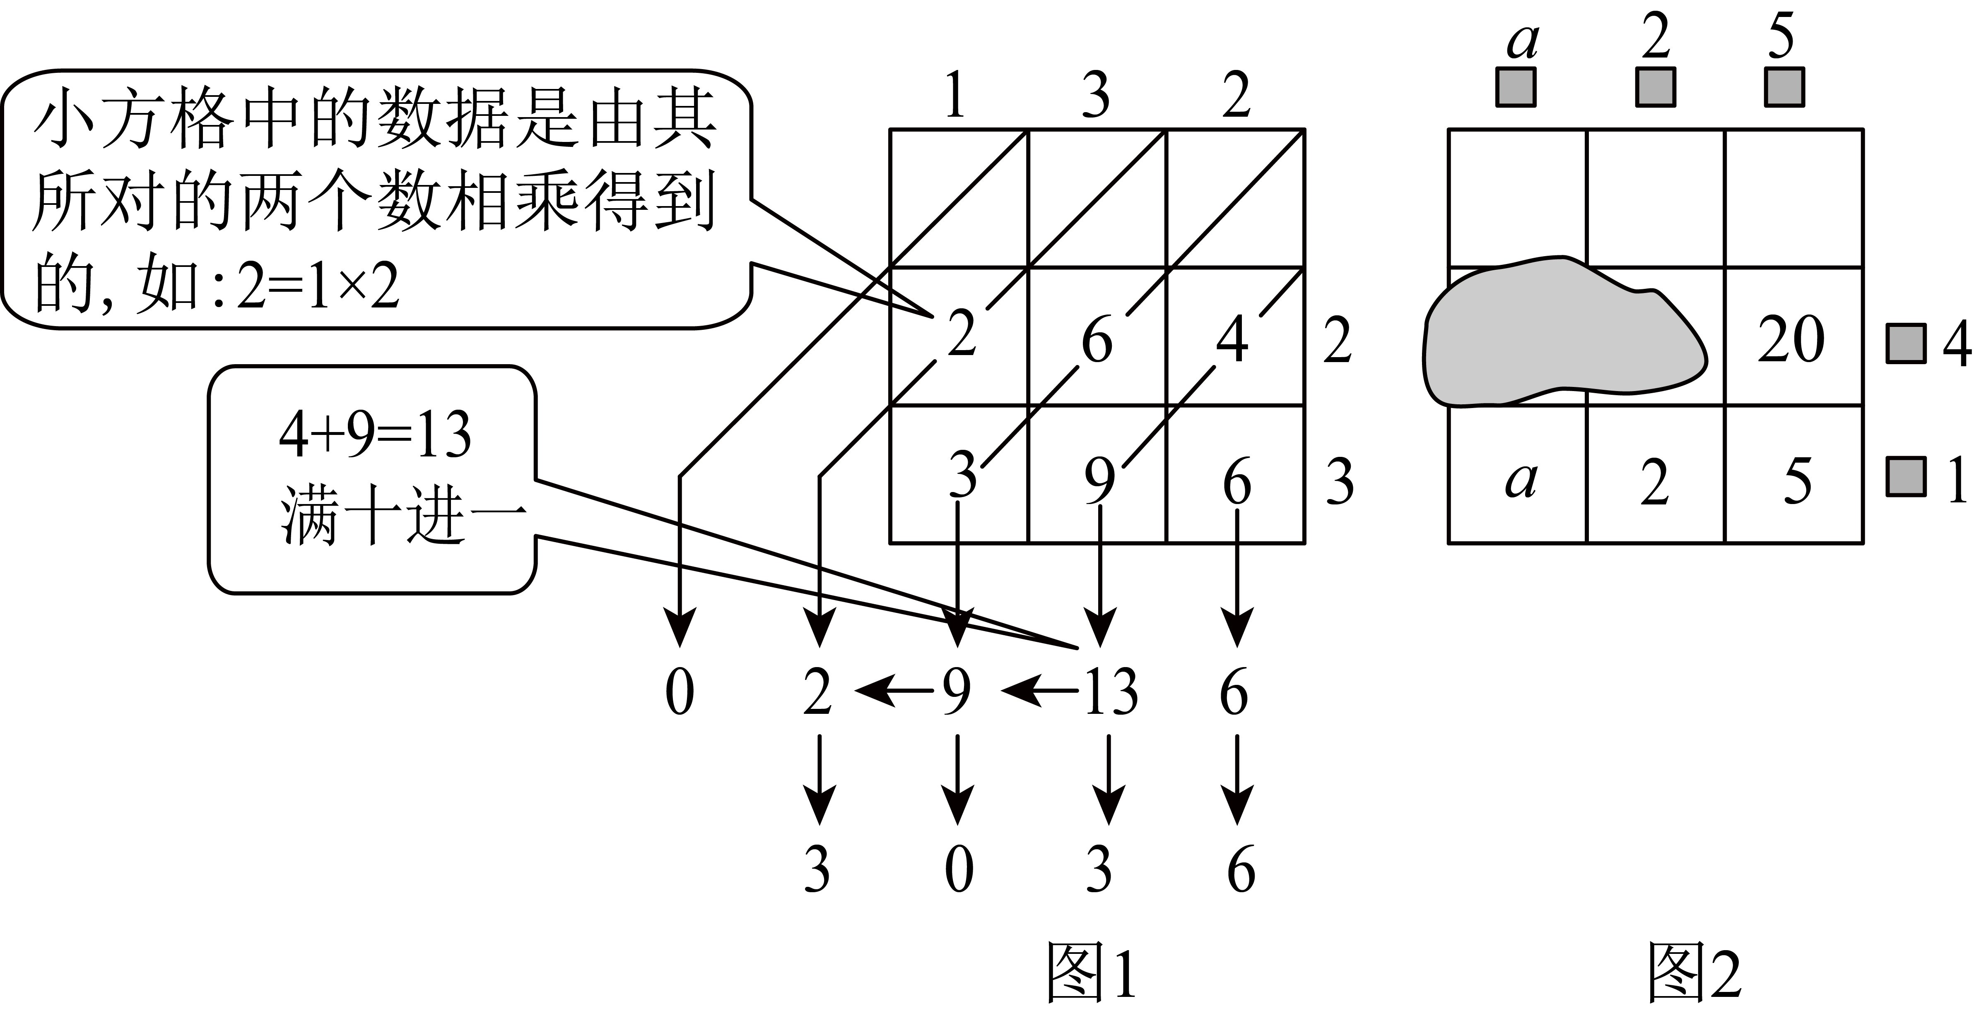∴“2”上边的数是，“20”右边的数表示4，上面的数应为，如图：
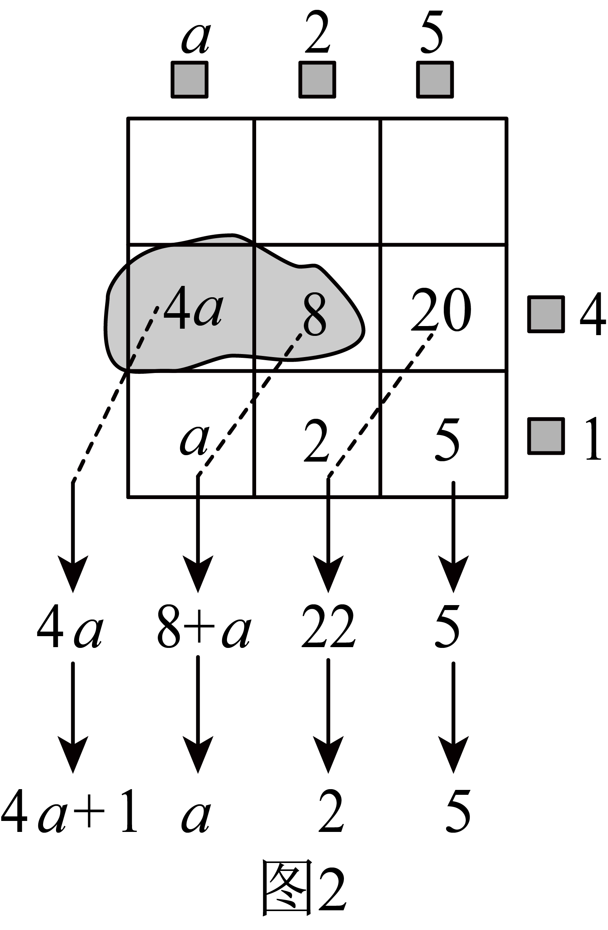∴运算结果可以表示为：，
故答案为：．
14．(1)
(2)15
(3)
(4)
【分析】本题考查了有理数的混合运算．
（1）根据有理数的加减运算法则计算即可；
（2）根据有理数的乘除运算法则计算即可；
（3）根据乘法分配律计算即可；
（4）先计算乘方，再计算绝对值，计算除法，最后计算减法即可．
【详解】（1）解：
（2）解：
（3）解：
（4）解：
15．，
【分析】本题考查了整式的化简求值，利用整式的加减运算法则，化简代数式，代入数据求值．
【详解】解：
，
∵，
∴原式．
16．见解析
【分析】本题考查作图三视图，关键是：观察图形可知，从正面看到的图形是3列，从左往右正方形的个数依次为3，1，1；从左面看到的图形是2列，从左往右正方形的个数依次为3，1；从上面看到的图形是3列，从左往右正方形的个数依次为1，2，1；由此分别画出即可．
【详解】解：如图所示：
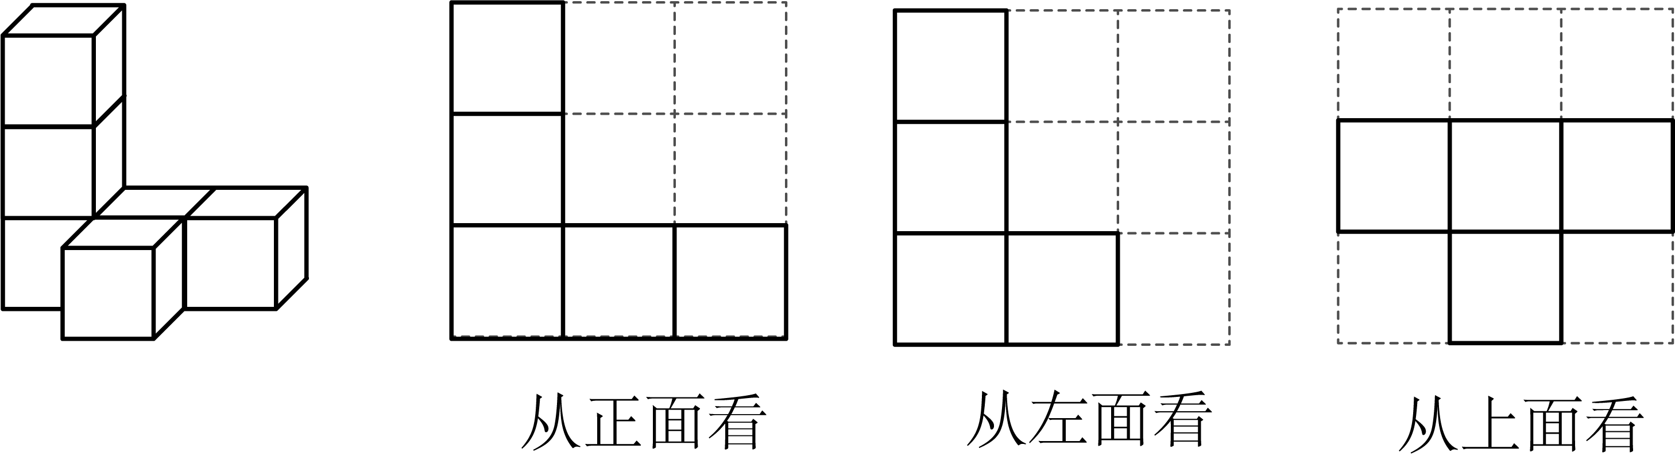
17．(1)170，列式见解析
(2)见解析
(3)周一、周三、周四
【分析】本题考查折线统计图的意义和绘制方法，理解数值的增长变化情况是绘制折线统计图的关键．
（1）根据每天的增长情况计算即可；
（2）根据增长变化的数值，绘制折线统计图即可；
（3）根据折线统计图，可直观得出答案．
【详解】（1）解：
（）
答：星期五该病人的收缩压是170；
（2）解：根据收缩压的变化情况，绘制折线统计图，
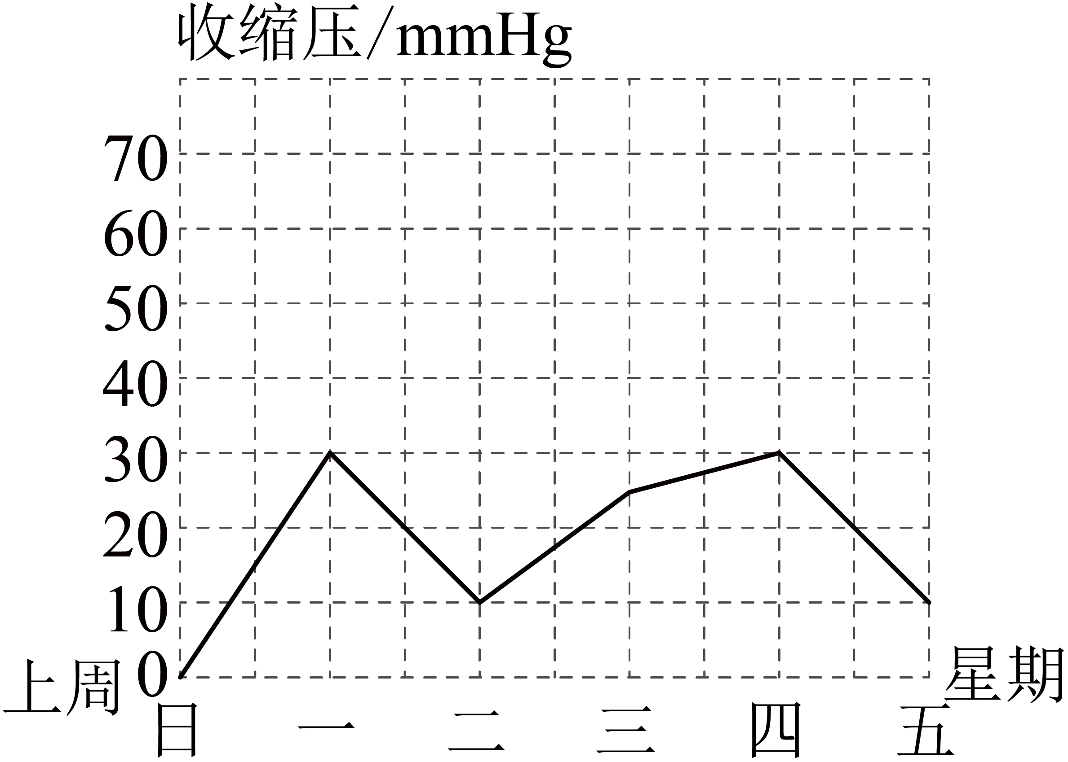
（3）解：由折线统计图得，周一、周三、周四的收缩压大于或等于180，是重度高血压．
18．(1)
(2)
【分析】本题考查了用代数式表示图形的面积，整式运算的应用，已知字母的值求代数式的值，通过数形结合，正确列代数式是解题的关键．
（1）分别计算出各部分的面积，再把各部分面积求和即可；
（2）将的值代入上面的代数式中求解即可．
【详解】（1）解：；
（2）当时，．
19．(1)11，
(2)从1开始的个连续奇数之和是；
(3)
【分析】本题考查了图形类规律探索；
（1）由图可得，每一层小圆圈个数是连续的奇数，然后可得答案；
（2）由图1，图2可得：从1开始的个连续奇数之和是，进而用代数式表示出来即可；
（3）利用规律求出，，相减后可得答案．
【详解】（1）解：∵第一层有1个圆圈，第二层有3个圆圈，第三层有5个圆圈，…，
∴第四层有7个圆圈，第五层有9个圆圈，第六层有11个圆圈，…，
∴每一层小圆圈个数是连续的奇数，
∴第层有个圆圈，
故答案为：11，；
（2）由图1，图2可得：从1开始的个连续奇数之和是，即，
故答案为：；
（3）∵，，
∴．
20．(1)，8，
(2)①；②
【分析】本题考查了一元一次方程，数轴上的动点问题，如何表示线段的长度，绝对值的非负性，解题的关键是读懂题意，找到等量关系并列出方程，分类讨论，还需注意运动过程中速度的变化．
（1）由可得：，，从而可求出a、b，再根据点C到原点距离是点B到原点距离的2倍，可求出c；
（2）①把，用含有t的式子表达，根据列出关于t的方程即可求解；
②先把、的长度分别用含有t的式子表达，然后再用含有t的式子表达出，由的值始终保持不变，最后列出关于m的一元一次方程即可求解；
【详解】（1）解：∵，
∴，，
∴，，即，
∵点C到原点距离是点B到原点距离的2倍，
∴，
∴，
故答案为：，8，；
（2）解：①由（1）得：，，，
∴点向左平移对应的点的数是，点向左平移对应的点的数是，点向左平移对应的点的数是，
∴，，
∵，
∴，
解得：；
故答案为：；
②已知点以每秒4个单位长度向左运动，点以每秒1个单位长度向左运动，点以每秒个单位长度向左运动，
∴，，
第一种情况，当，即，
即，
∵的值始终保持不变，
∴，
解得：；
∵，
∴（舍去）；
第二种情况，当，即，
即，
∵的值始终保持不变，
∴，
解得：；符合；
综上所述，的值始终保持不变，；

